Temat tygodnia: Łąka wiosną
18.05 – 22.05.2020r.
„ Zielone żabki tańczą”
18.05.2020r. (poniedziałek)
- Zabawa ruchowo – naśladowcza z wykorzystaniem obrazków.
Rodzic odczytuje zadania a dziecko stara się je wykonać.
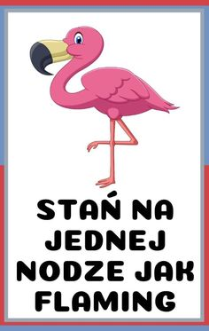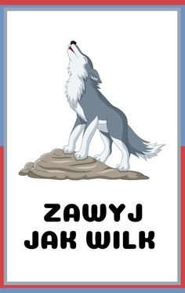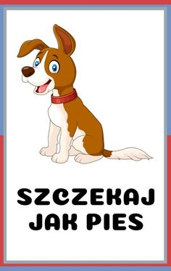

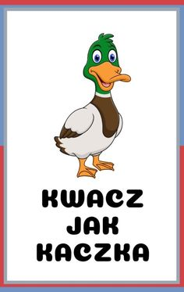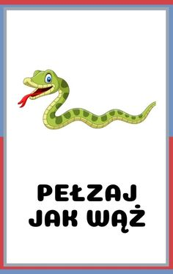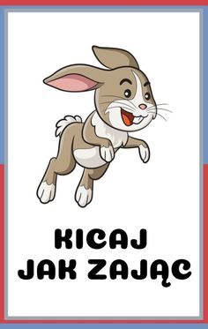
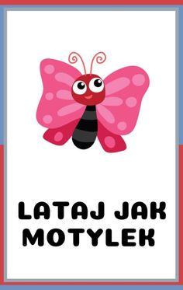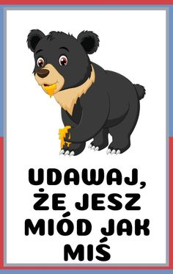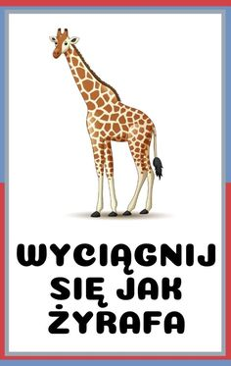

- Słuchanie wiersza pt. „ Zielone żabki”

Zielone żabki nad zielonym stawem
urządziły sobie zieloną zabawę.

W zielone się listki ślicznie wystroiły
i w zielonej trawie walczyka tańczyły.

A kiedy pod wieczór były już zmęczone,
to z pasikonikiem zagrały w… zielone.

Rozmowa na temat wiersza.
− Co urządziły sobie żabki nad zielonym stawem?
− W co wystroiły się żabki?
− Co robiły, gdy były zmęczone?

- Zabawa orientacyjno-porządkowa „Bocian i żabki”

Rodzic wyznacza sznurkiem lub skakanką staw. Dzieci – żabki – skaczą po pokoju. Gdy usłyszą głos bociana (rodzic naśladuje odgłos bociana – kle,kle…) wskakują do stawu. Gdy głos bociana milknie, żabki opuszczają staw.

- Obejrzyj obrazek i odpowiedz na pytania. Jakiego koloru jest żabka? Co ma na głowie? Z czego zrobiona jest korona? Jakiego koloru jest jej sukienka? Jaką ma minę? Jak nazywają się buty do tańca, które ma żabka?
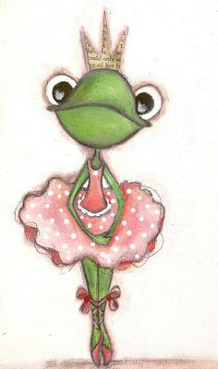

- Spróbuj narysować drogę żabek do owadów.

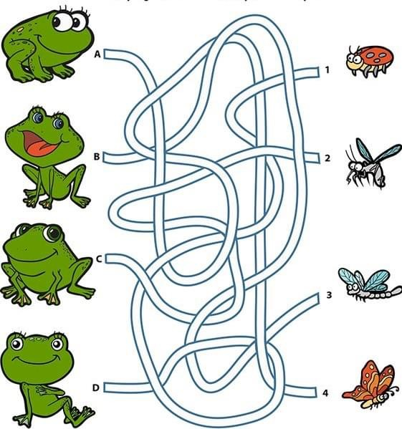

„ Owady na łące”
19.05.2020r. (wtorek)
1. Rozwiąż zagadki.
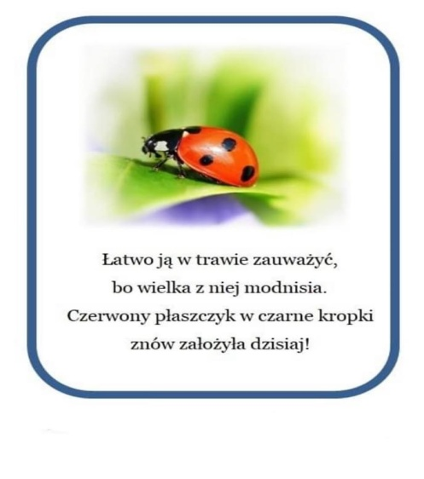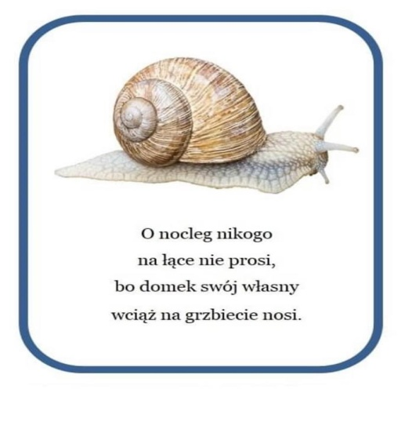

- Opowiedz co widzisz na obrazku. Policz ile jest pszczół? Policz ile biedronka ma kropek? Ile jest żółtych kwiatków? Ile jest różowych kwiatków? Policz motyle?

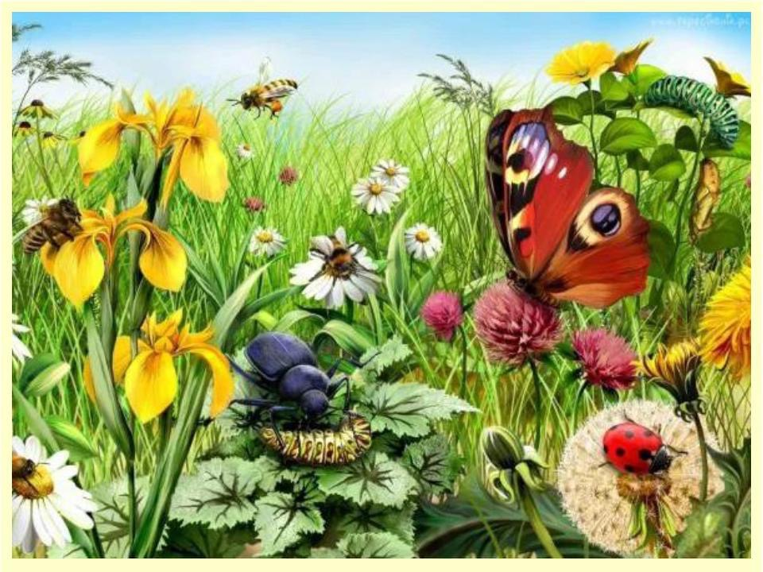

- Rysuj po śladzie bez odrywania ręki.

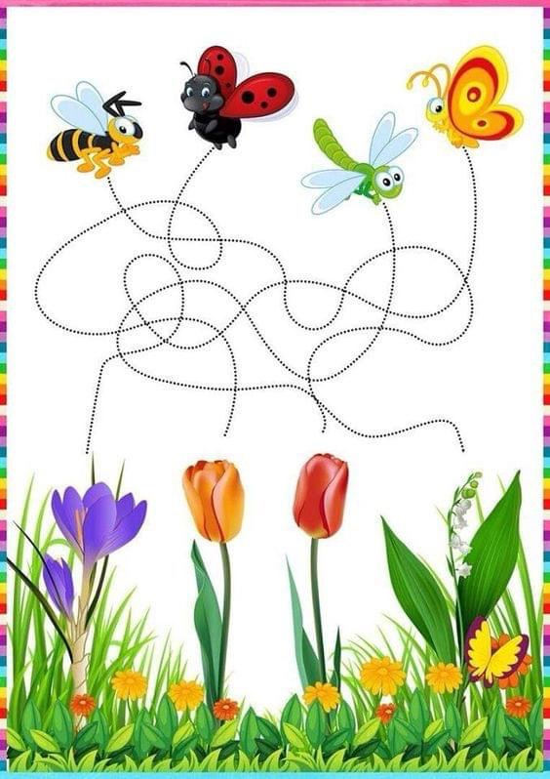

- Zrób z żabką minki – ćwiczenia mięśni twarzy.

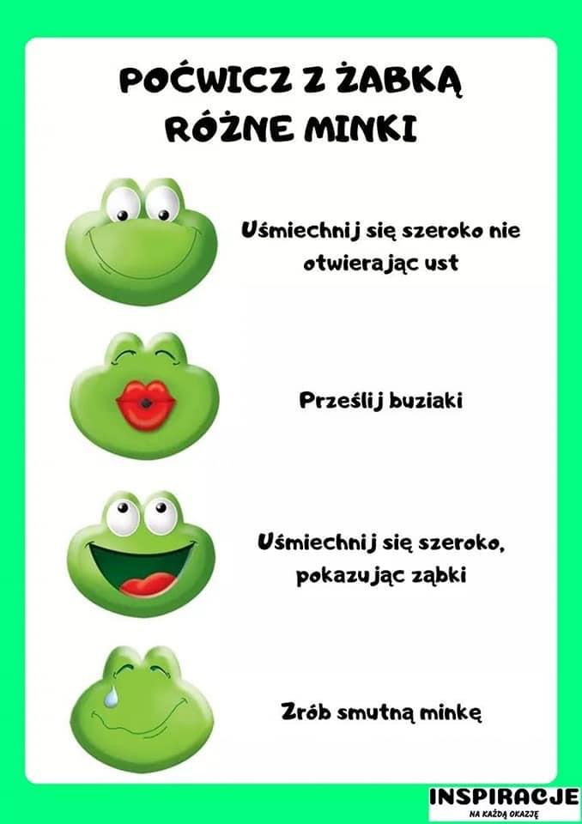

„ Domek pszczółek”
20.05.2020r. (środa)
1. Rozwiąż zagadkę.
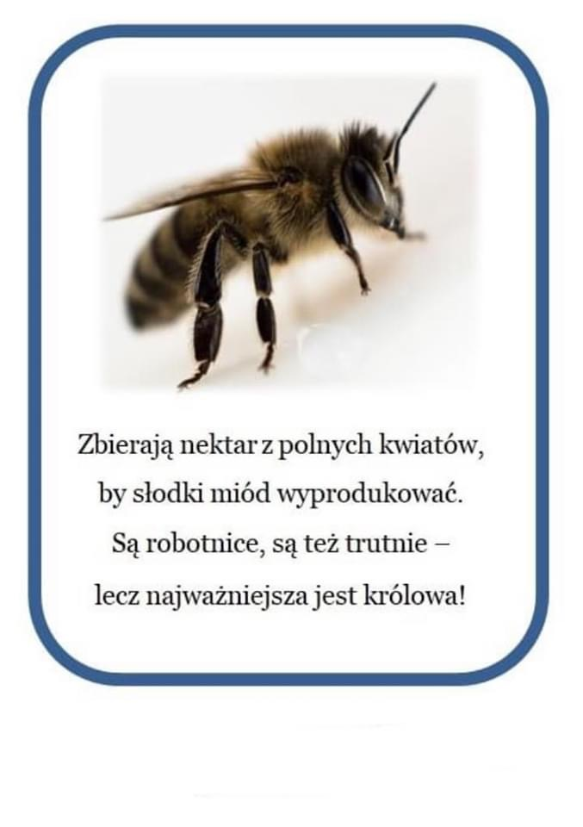
2. Posłuchaj wiersza.
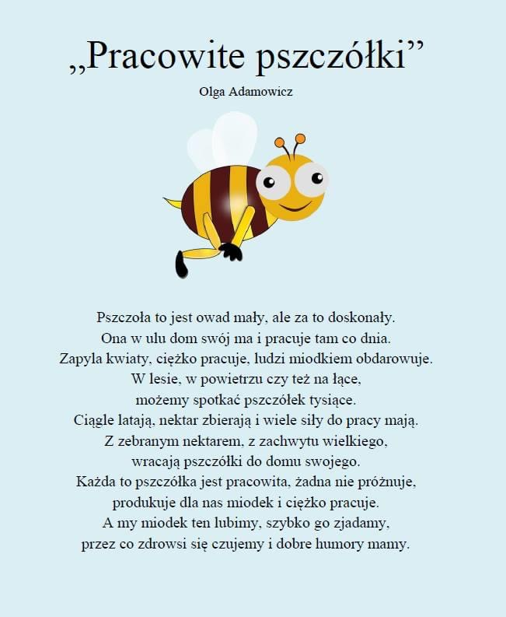

3. Rodzic opowiada dziecku na podstawie ilustracji jak powstaje miód.
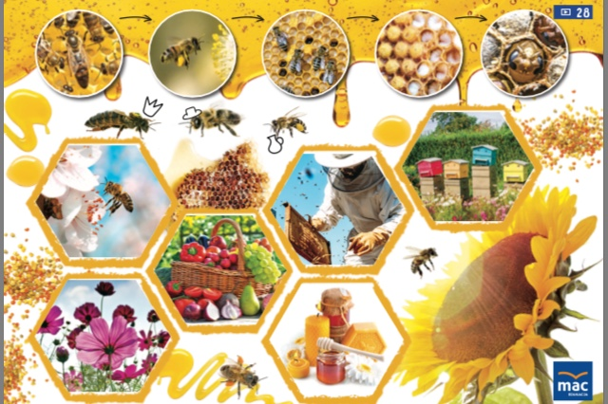

- Znajdź drogę pszczoły do ula.

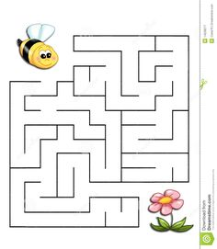

- Narysuj ul po oznaczonych liniach potem go pokoloruj według koloru na oznaczonych liniach.
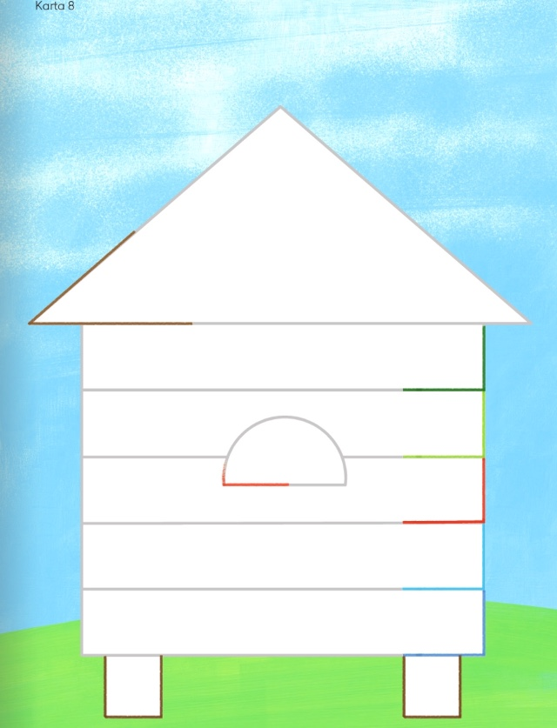

„ Barwa ochronna”
21.05.2020r. (czwartek)

- Obejrzyj obrazek. Powiedz co dzieje się na łące. Policz żaby, motyle, bociany.
Na dole kartki zaznacz ich liczbę – narysuj przy każdym obrazku odpowiednią liczbę kropek.

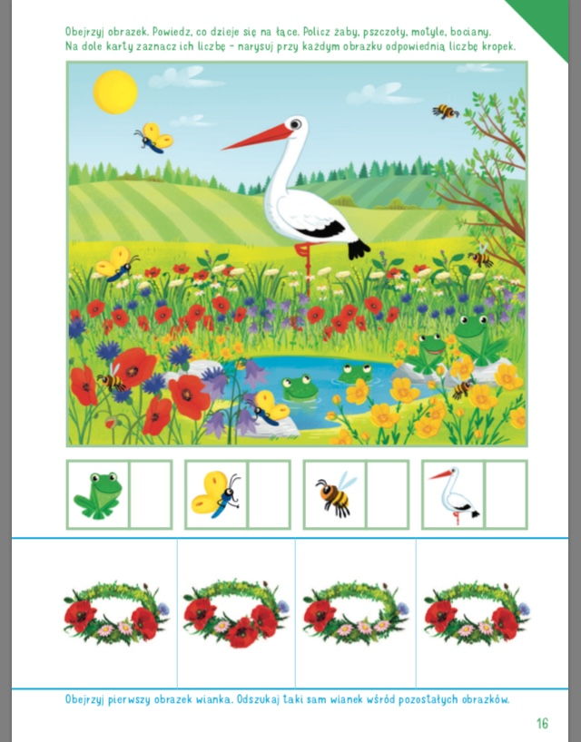

- Dowolna zabawa do piosenki pt. „ Tulipany”

https://youtu.be/yubWVQdFFeY

- Zabawy orgiami. Spróbuj pobawić się z rodzicem.

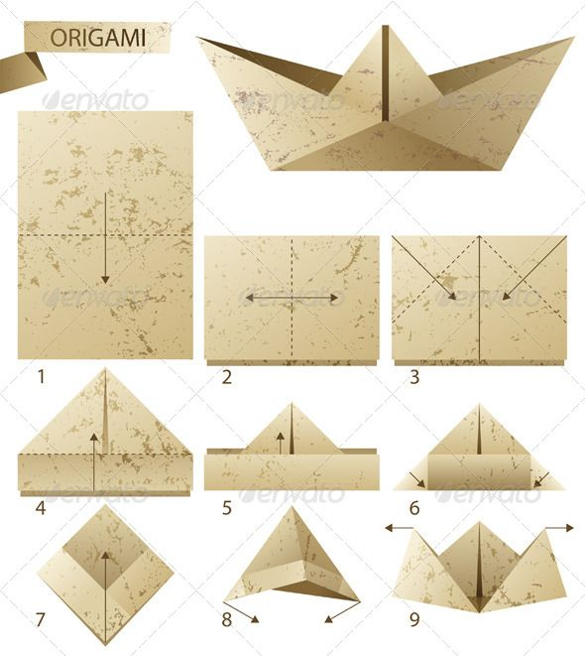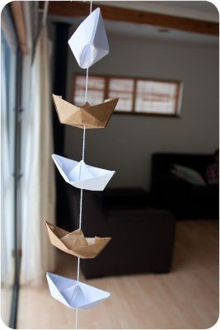

- Połącz owady z ich cieniami.
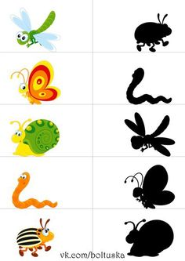

- Z pomocą rodzica narysuj dmuchawca bez użycia pędzla.

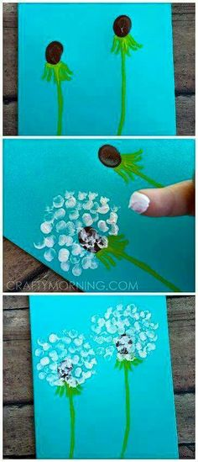

„ Biedroneczki są w kropeczki”
22.05.2020r. (piątek)
1. Nauka rymowanki.

„ Biedroneczko leć do nieba,
Przynieś mi kawałek chleba”

2. Z pomocą rodzica wykonaj prace plastyczną „ Biedroneczki”
Pomoce: blok techniczny kolorowy, czarny flamaster, klej, nożyczki, biała kartka z bloku technicznego.

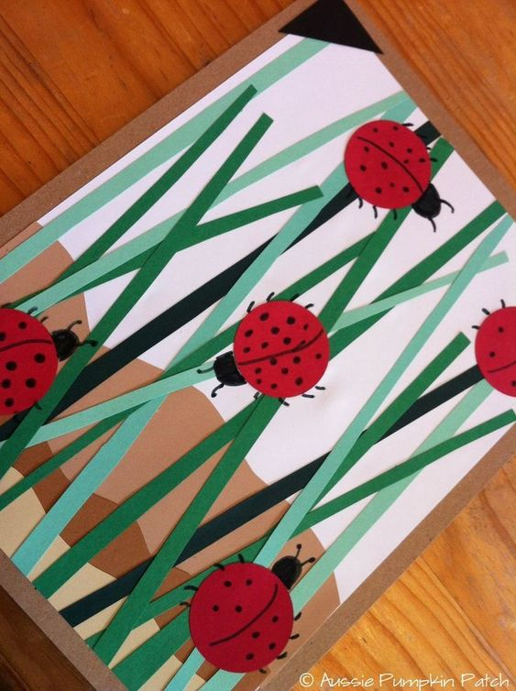

3. Zabawy przy piosence pt. „ Tylko biedronka nie ma ogonka”

https://youtu.be/FEkZINmim00

4.Zobacz jak rozwija się motyl.

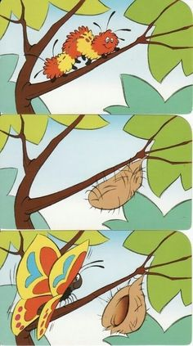

5. Pokoloruj biedronkę.

